DIREITOS AUTORAIS

É necessário se atentar à quais imagens, vídeos, etc estarão em uso em seu site. A maioria, para não dizer todas imagens e vídeos encontradas atráves do google são protegidas por direitos de imagens, o copyright.

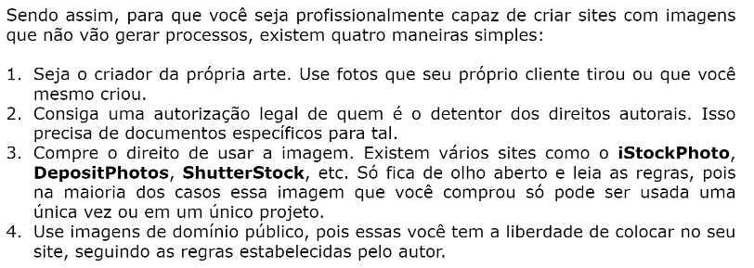

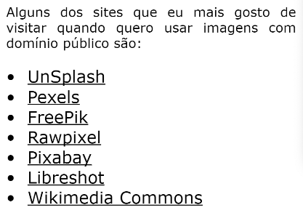Esses são alguns dos principais sites que oferecem domínio publico.

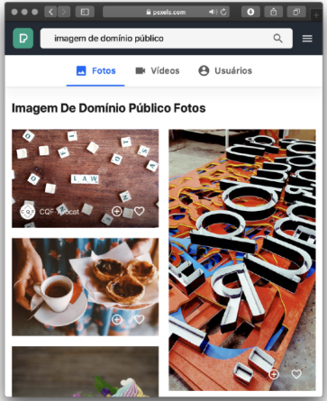

FORMATO DA IMAGENS

Os dois formatos mais populares e comuns na criação de site são o JPEG e o PNG. Resumidamente o que diferencia cada um é a capacidade de configurar a ocapacidade de cada pixel, onde só é permitido em PNG. 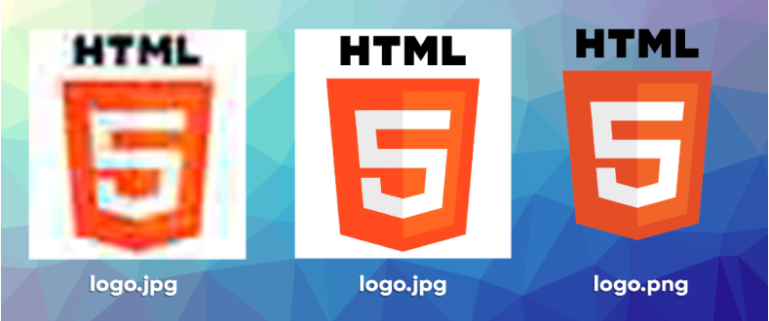



TAMANHO DAS IMAGENS

Essa parte é simples e curta: utilize o tamanho de imagem necessário, ou seja, se o seu site necessita de uma imagem de 200 pixel coloque uma de tal tamanho. Nunca diminua uma imagem de 1920x1080 via CSS, além de ocupar mais espaço na memoria isso tornará seu site pesado e lento, removendo-o da página de busca do GOOGLE

TAG IMG EM HTML5

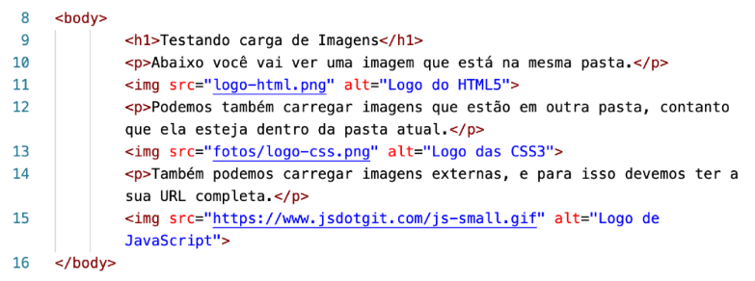Através do HTML5 existem algumas formas diferentes de carregar alguma imagem dentro do seu site. Você pode carregar uma imagem que está na mesma pasta que o index, numa sub-pasta donde se encontra o index ou até mesmo de algum outro servidor externo simplesmente copiando o endereço da imagem.

FAVICON

Uma favicon é um pequeno ícone que aparece ao lado da aba do navegador

Para criar seu favicon use [FAVICON.CC](https://www.favicon.cc), para transformar sua favicon use [FAVICON.IO](https://favicon.io) e para pegar um favicon genérico utilize [ICONARCHIVE](https://www.iconarchive.com)

Para adicionar seu favicon ao seu site é simples, no ‘head’ do seu arquivo adicioce <link> favicon e altere o ‘href’ para o endereço do seu icon

